Муниципальное образовательное учреждение
дополнительного образования детей Дом детского творчества
Венгеровского района Новосибирской области

Урок здоровья
на тему: «Мойдодыр»

Выполнила: педагог
дополнительного образования,
руководитель объединения
«Воспитание маленького гражданина»
Бородихина Татьяна Валерьевна

Венгерово 2010
«Мойдодыр»
Цель: Сформировать представления о здоровье как одной из главных ценностей человеческой жизни; познакомить детей с правилами личной гигиены, помогающими сохранить собственное здоровье.
Задача: 1. формировать у детей умение поддерживать порядок, чистоту.
2. развивать умения содержать в порядке свои вещи и одежду.
3. Воспитывать аккуратность.
4. Обобщить знания об основных правилах личной гигиены
Тип занятия: игра – занятие.
Методы и приемы:
- игра;
- объяснение;
- обобщение.
Оборудование: мультимедийный проектор.
Для оформления: Плакат с изображением Мойдодыра, «Чудо дерево» с предметами гигиены (мыло, зубная паста, мочалка, расческа).
Раздаточный материал: Пазлы с изображением Мойдодыра.
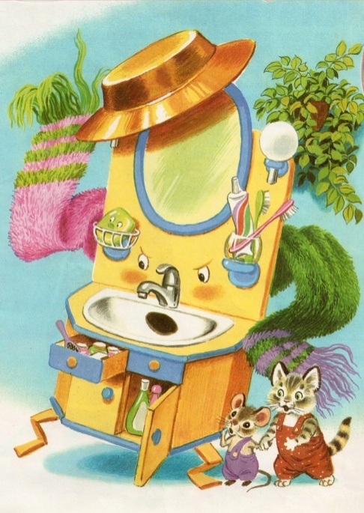
Действующие лица: Айболит, мыло, мочалка, девочка чумазая.

Ход занятия:
I. Организационный момент.
- Здравствуйте, дорогие ребята!
Ой, ребята, посмотрите какое у нас в группе Чудо - дерево необыкновенное выросло. А сколько на нем висит разных предметов (на дереве развешаны картинки: мыло, расческа, носовой платок, зубная паста, мочалка и так далее). А тут еще какое – то письмо.
Давайте сначало откроем письмо и прочитаем, что в нем написано.
На конверте написано: письмо ко всем детям по одному очень важному делу.
Содержание письма: « Дорогие мои дети! Я пишу Вам письмо, я прошу вас, мойте чаще ваши руки и лицо. Все равно, какой водой: из реки, колодца, просто дождевой. Нужно мыться не просто, а непременно утром, вечером и днем. Перед едой после сна, перед сном. Тритесь губкой и мочалкой, потерпите не беда и чернило и варенье смоет мыло и вода. Дорогие мои детки! Очень, очень вас прошу: мойтесь чаще, мойтесь чаще - я грязнуль не выношу! Не подам руки грязнулям, не поеду в гости к ним! Сам я моюсь очень часто. До свиданья. Мойдодыр»
Педагог. Ребята, а вы знаете кто такой Мойдодыр?
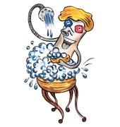
(Говорят дети)
Педагог. Правильно.
Педагог.Великий Умывальник,
Знаменитый Мойдодыр,
Умывальников Начальник
И мочалок командир!
(На доску вывешивается рисунок Мойдодыра) Приложение № 1.
Педагог. А кто знает, почему его так зовут? (Говорят дети)
Педагог. В старину на Руси говорили, что вымыть чисто – значит оттереть до дыр всю грязь так, что человек светился. Значит, Мойдодыр очень любит чистоту и следит за тем, чтобы все дети соблюдали правила личной гигиены. А зачем это нужно делать?
(Говорят дети)
Педагог.Вот мы и узнали от кого это письмо. А хотите узнать, что в бандероли? Давайте откроем.
Содержание бандероли: «Дорогие ребята! Вместе с письмом я отправляю вам бандероль. В ней находятся интересные загадки. Постарайтесь, как можно быстрее их отгадать».
А на нашем дереве сегодня, как на новогодней елочке выросли разноцветные предметы для нашей детворы!
Педагог.
Как у наших у ворот
Чудо – дерево растет
Не листочки на нем,
Не цветочки на нем,
А разные предметы.
Да непростые, а волшебные.
С загадками.
Что же вы зеваете!
Их не обрываете?
Оля к дереву пойдет
Предмет с дерева сорвет.
Педагог. поочередно загадывает каждой группе загадки. Приложение № 2.
(Дети отгадывают загадки и прикрепляют таблички с отгадками рядом с изображением Мойдодыра.)
- Гладко, душисто,
Моет чисто!
Бывает земляничное,
Бывает клубничное. (мыло)
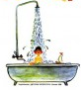
2. Хожу – брожу не по лесам,
А по усам и волосам.
И зубы у меня длинней
Чем у волков и медведей. (Расческа)
3. Лег в карман и караулит
Реву, плаксу и грязнулю.
Им утрет потоки слез,
Не забудет и про нос. (Носовой платок)
4. Два конца, два кольца –
Посередине гвоздик. (Ножницы)
5. Волосистою головкой.
В рот оно влезает ловко
И считает зубы нам
По утрам и вечерам. (Зубная щетка)
6. Мудрец в нем видит мудреца,
Глупец – глупца, баран – барана,
Овцу в нем видела овца,
А обезьяну – обезьяна.
Но вот подвели к нему Федю Баратова,
И Федя увидел бродягу лохматого. (Зеркало)
7. Ношу их много лет, а счёту не знаю.
Не сеют, не сажают – сами вырастают. ( Волосы)
8. .Вроде ёжика на вид, но не просит пищи.
По одежде пробежит – она станет чище. (Платяная щётка)
9. Вот какой забавный случай!
Поселилась в ванной туча.
Дождик льётся с потолка мне на спину и бока.
До чего ж приятно это! Дождик тёплый, подогретый,
На полу не видно луж. Все ребята любят…( Душ).
10. В Полотняной стране по реке Простыне
Плывёт пароход то взад, то вперёд,
А за ним такая гладь – ни морщинки не видать.
(Утюг)
11. В раздевалке я служу,
На весу пальто держу.
( Вешалка)
12. Резинка Акулинка
Пошла, гулять по спинке
И пока она гуляла
Спинка разовою стала. (Губка)
13. Там, где губка не осилит,
Не домоет, не осилит,
На себя я труд беру:
Пятки, локти с мылом тру,
И коленки оттираю,
Ничего не забываю. (Мочалка)
14. Плещет тёплая волна,
Под волною белизна.
Отгадайте, вспомните,
Что за море в комнате?
(Ванна)
15. Говорит дорожка –
Два вышитых конца:
-Помойся хоть немножко,
Чернила смой с лица!
Иначе ты в полдня
Испачкаешь меня.
(Полотенце)
16. Мойдодыру я родня,
Отверни-ка ты меня,
И холодною водою
Живо я тебя умою. ( Кран)
Входит Айболит: Здравствуйте, ребята! "У человека много помощников для того, чтобы быть опрятным и здоровым. Назовите их. (Дети называют: мыло, зубная щётка и паста, шампунь, мочалка, расчёска, носовой платок, крем для рук и тела).
А сейчас я вам дам несколько советов. Послушайте их, а заодно узнаете, как быть чистюлей и никогда не стать грязнулей.
ИГРА
Проводит Айболит
Мы советы вам расскажем.
Если наш совет хороший,
Вы похлопайте в ладоши!
На неправильный совет
Громко топайте ногами
и кричите нет, нет, нет!
Так что обязательно
Будьте вы внимательны!

Постоянно нужно есть
Для зубов для ваших
Фрукты, овощи, омлет,
Творог, простоквашу.
Если мой совет хороший,
Вы похлопайте в ладоши.
(Дети хлопают в ладоши)
Не грызите лист капустный,
Он совсем, совсем не вкусный,
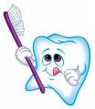
Лучше ешьте шоколад,
Вафли, сахар, мармелад.
Это правильный совет?
Если наш совет хороший,
Вы похлопайте в ладоши.
(Ребята хлопают в ладоши)
Зубы вы почистили и идёте спать.
Захватили булочку
Сладкую в кровать.
Это правильный совет?
(Дети: Нет, нет, нет.)
Запомните совет полезный,
Не надо грызть предмет железный.
Если мой совет хороший,
Вы похлопайте в ладоши.
( Ребята хлопают в ладоши)
Чтобы зубы укреплять,
Полезно гвозди пожевать.
Это правильный совет?
(Дети: Нет, нет, нет.)
Вижу вас не обмануть
Все теперь вы знаете,
Что полезно, а что нет.
Сразу угадаете.

Говорила маме Люба:
Я не буду чистить зубы.
И теперь у нашей Любы
Дырка в каждом, каждом зубе.
Каков будет ваш ответ? Молодчина Люба?
( Дети: Нет, нет, нет.)
Блеск зубам чтобы придать,
Нужно крем сапожный взять.
Выдавить полтюбика
И почистить зубики.
Это правильный совет?
( Дети: Нет, нет, нет.)
Навсегда запомните,
Милые друзья,
Не почистив зубы,
Спать идти нельзя.

Вы смогли сегодня, дети
Мои правила понять.
Каждый день должны их люди
Очень строго выполнять.
Педагог. А теперь ребята, нужно выполнить сложное задание. Мойдодыр хочет проверить, все ли вы знаете правила поведения, умеете ли вы ухаживать за собой! Покажи? (Каждой группе дается по одному заданию).
1.Как нужно ухаживать за лицом?
2. Как нужно ухаживать за обувью?
3. Для чего нужно чистить зубы?
4.Как нужно ухаживать за волосами?
4. Почему нужно делать утреннюю гимнастику?
Педагог.. А сейчас мы снова поиграем. Наш друг Мойдодыр предлагают вам сложить
пазлы. Приложение № 3.
ИГРА. Составить пазлы (На пазлах изображен Мойдодыр)
Стук в дверь, заходит грязная, непричесанная девочка.
Педагог. Ах, ты девочка чумазая!
Где ты руки так измазала?
Чёрные ладошки,
На локтях дорожки!
Девочка: Я на солнышке лежала
Руки кверху я держала.
Вот они и загорели.
Педагог. Ах, ты девочка чумазая!
Где лицо ты так измазала?
Кончик носа чёрный,
Будто закопчённый!
Девочка: Я на солнышке лежала,
Нос свой кверху держала,
Вот он и загорел!
Айболит: Ой, ли, так ли?
Так ли дело было?
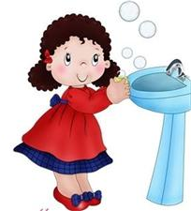
Отмоем всё до капли.
Ну-ка, дайте мыло!
Мыло, Мочалка: Мы её ототрём!
(Девочка сопротивляется)
Педагог. Громко девочка кричала,
Как увидела мочалу,
Царапалась как кошка.
Девочка: Не трогайте ладошки.
Они не будут белые!
Они же загорелые!
Педагог. А ладошки-то отмылись!
Девочка: Ой, мой бедный носик мыла не выносит!
Он не будет белый.
Он же загорелый!
Педагог. А нос-то отмылся!
Педагог. Вот теперь ты белая,
Совсем не загорелая.
Все: Это была грязь!
Педагог. Ну, кажется, грязнули другие улизнули!?
Ребята, нет больше здесь грязнуль?
Все: Нет!
Педагог. Молодцы ребята.
Педагог. И последний наш конкурс.
ИГРА «Доскажи словечко – нужно досказать пропущенное слово.
1. Рано (утром) на рассвете
Умываются мышата,
И (котята), и утята,
И жучки, и (паучки).
2. Давайте же (мыться), (плескаться)
(Купаться), нырять, кувыркаться
В (ушате), (в корыте),( в лохани),
В( реке),( ручейке),( океане)
И в (ванне), и в( бане).
Всегда и везде –
Вечная слава воде.
- Тут и мыло подскочило
И вцепилось в (волоса)
И юлило, и мылило,
И кусало, как (оса).
- Вдруг из маминой из (спальни),
Кривоногий и хромой,
Выбегает (умывальник)
И качает (головой).
- Да здравствует ( мыло) душистое
И (полотенце) пушистое,
И густой (гребешок)
И зубной (порошок)
Педагог. Молодцы ребята.
Педагог. Проводит подвижную игру «Умывалочка»
Мы намылим наши ручки, – круговыми движениями трут одну ладошку о другую.
Раз, два, три. Раз, два, три, – два раза выполняют по 3 ритмичных хлопка.
А над ручками, как тучки, – «выбрасывают» руки вверх
Пузыри, пузыри, – четыре ритмичных прыжка на обеих ногах, руки на поясе.
Педагог.
Каждый твердо должен знать:
Здоровье надо сохранять!
Нужно правильно питаться,
Нужно спортом заниматься.
Руки мыть перед едой,
Зубы чистить, закаляться,
И всегда дружить с водой.
И тогда все люди в мире
Долго-долго будут жить.
И запомни, ведь здоровье.
В магазине не купить!
Далее учитель вручает всем детям « Правила личной гигиены». Приложение № 4.
Победителям вручает медальки. Приложение № 5.
Занятие заканчивается.

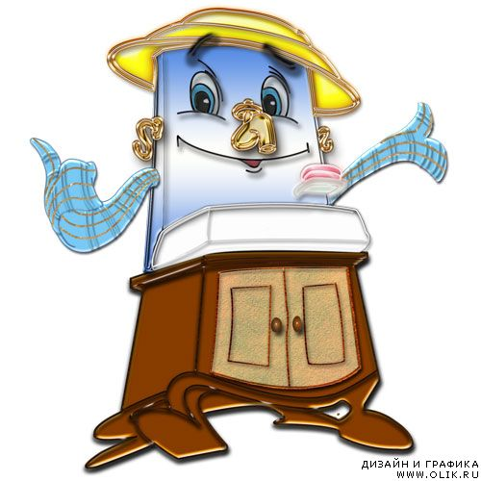

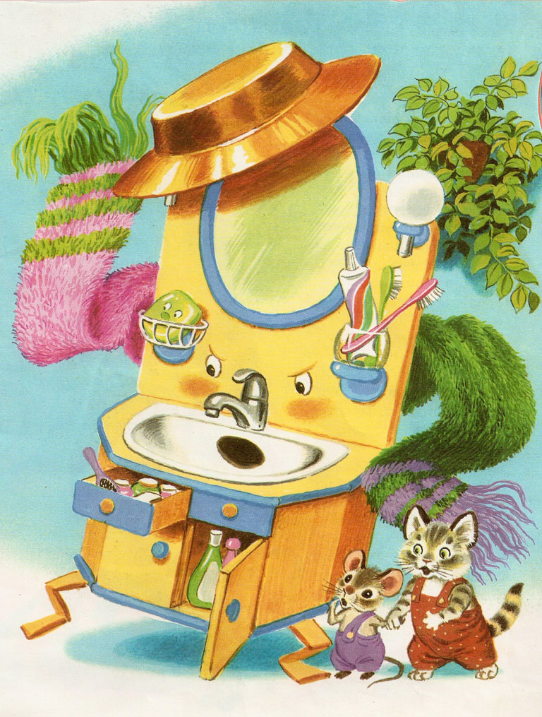
Приложение № 1

Приложение № 2

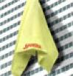

Полотенец
кран ванна
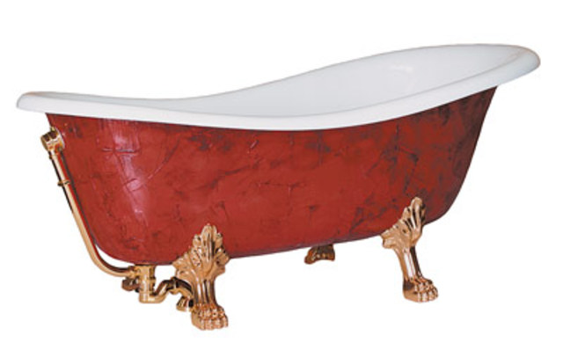

Ванна Мочалка
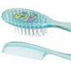
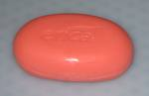
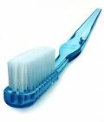

Зубная щетка
Расческа Мыло
Приложение № 3

Приложение № 4
- Умывайтесь каждый день: утром:
утром и вечером, мойте шею, уши.
- Имейте личное полотенце, мыло,
мочалке, зубную щетку.
- Руки мойте после всякого загрязнения
игры с кошкой и собакой, посещения туалета, перед едой.
- Мойте все тело мылом и мочалкой, как можно чаще, не реже одного раза в неделю.
- Тщательно следите за ногтями на руках и ногах, вовремя коротко их стригите.
- Спите в отдельной постели.
- Приходя домой из детского сада, снимайте платье (костюм) и вешайте на плечики.
Приложение № 4
Медаль

